MANUAL BOOK

WEBSITE HUMAN RESOURCE INFORMASI SYSTEM

Humanest – Human Resource Management System



DISUSUN OLEH
NAMA: ANISA RAHMAWATI
KELAS: XII RPL 2

SEKOLAH MENENGAH KEJURUAN NEGERI 1 CISARUA
2026

KATA PENGANTAR

Puji syukur ke hadirat Tuhan Yang Maha Esa atas rahmat dan karunia-Nya sehingga manual book aplikasi HUMANEST (Human Resource Management System) ini dapat disusun dengan baik.
Manual book ini bertujuan untuk memberikan panduan kepada pengguna dalam mengoperasikan sistem HUMANEST. Di dalamnya terdapat penjelasan mengenai fitur, hak akses pengguna, serta langkah-langkah penggunaan sistem agar dapat digunakan secara efektif dan efisien.
Penulis menyadari bahwa manual book ini masih memiliki kekurangan. Oleh karena itu, kritik dan saran yang membangun sangat diharapkan untuk penyempurnaan di masa yang akan datang.
Semoga manual book ini bermanfaat bagi seluruh pengguna.

PENDAHULUAN

Latar Belakang
Pengelolaan sumber daya manusia merupakan aspek penting dalam suatu organisasi. Proses seperti absensi, pengajuan cuti, lembur, hingga penggajian sering kali dilakukan secara manual sehingga kurang efisien dan rentan terhadap kesalahan.
Untuk mengatasi permasalahan tersebut, dikembangkan aplikasi HUMANEST, sebuah sistem berbasis web yang mampu mengelola seluruh proses manajemen sumber daya manusia secara terintegrasi.

Tujuan

• Mempermudah pengelolaan data karyawan.
• Mengotomatisasi proses absensi, cuti, dan lembur.
• Menghasilkan perhitungan payroll secara akurat.
• Menyediakan laporan yang terstruktur.
• Meningkatkan efisiensi dan transparansi manajemen SDM.

DESKRIPSI SISTEM
HUMANEST adalah aplikasi Human Resource Information System (HRIS) berbasis web yang digunakan untuk mengelola berbagai aktivitas terkait sumber daya manusia, seperti:
- Manajemen pengguna dan karyawan
- Absensi berbasis lokasi dan foto
- Pengajuan dan persetujuan cuti
- Pengajuan dan persetujuan lembur
- Pengelolaan payroll dan slip gaji
- Laporan dan log aktivitas

HAK AKSES PENGGUNA

1. Admin
- Mengelola data pengguna
- Melihat dashboard sistem
- Melihat laporan keseluruhan
- Memantau log aktivitas

2. HR (Human Resource)
- Mengelola data karyawan
- Menyetujui atau menolak pengajuan cuti
- Menyetujui atau menolak pengajuan lembur
- Mengakses laporan HR

3. Finance
- Mengelola dan menghasilkan payroll
- Membuat slip gaji (payslip)
- Melihat laporan keuangan

4. Employee (Karyawan)
- Melakukan absensi (check-in & check-out)
- Mengajukan cuti
- Mengajukan lembur
- Melihat slip gaji
- Mengelola profil pribadi
FITUR SISTEM
- Login dan Logout
- Manajemen Pengguna
- Manajemen Karyawan
- Absensi dengan Lokasi & Foto
- Pengajuan Cuti
- Pengajuan Lembur
- Payroll & Slip Gaji
- Dashboard & Laporan
- Log Aktivitas

ALUR SISTEM

USECASE
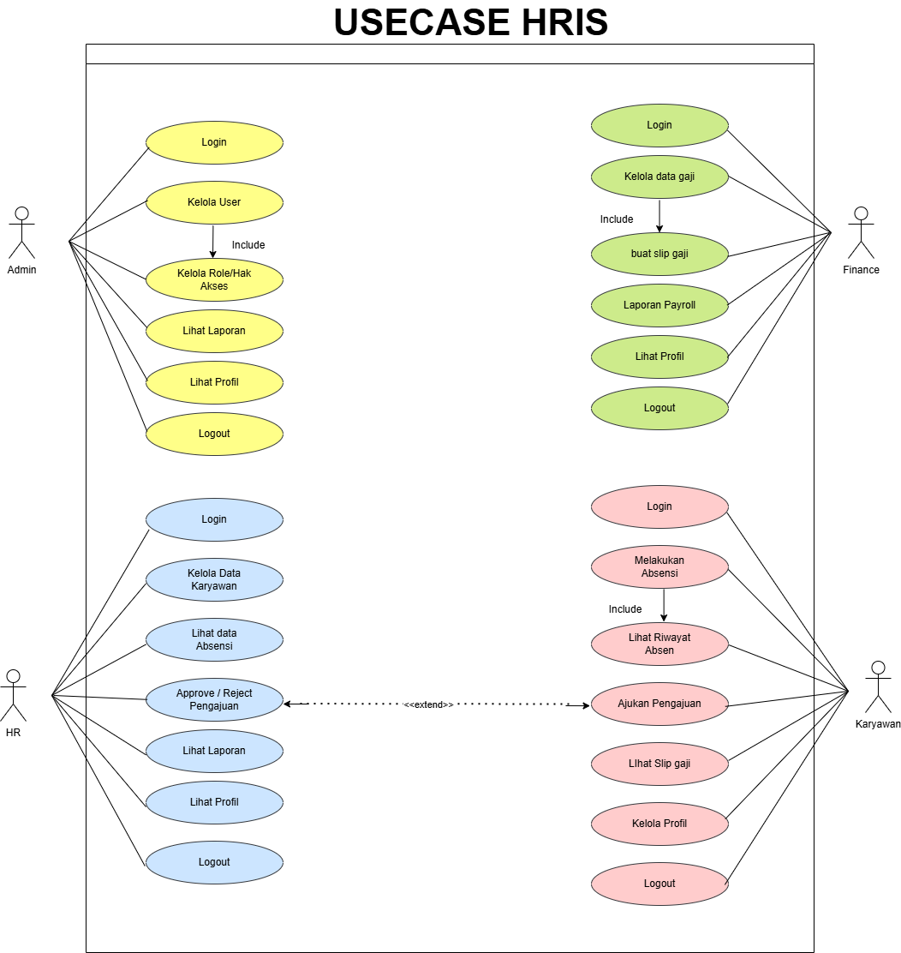

ERD (ENTITY RELATIONSHIP DIAGRAM)

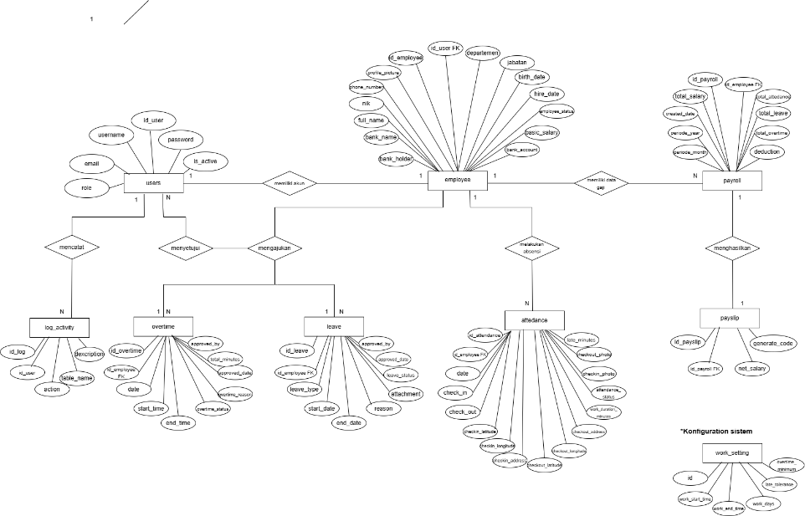

WIREFRAME(FIGMA)

ADMIN
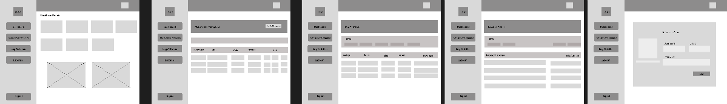

HR

FINANCE
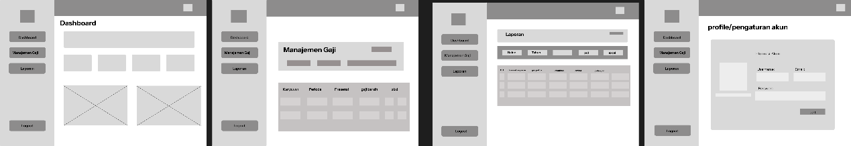

KARYAWAN
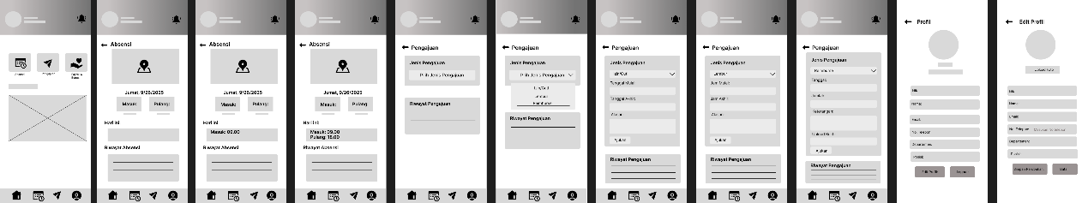

PANDUAN PENGGUNAAN SISTEM

1.Halaman Login

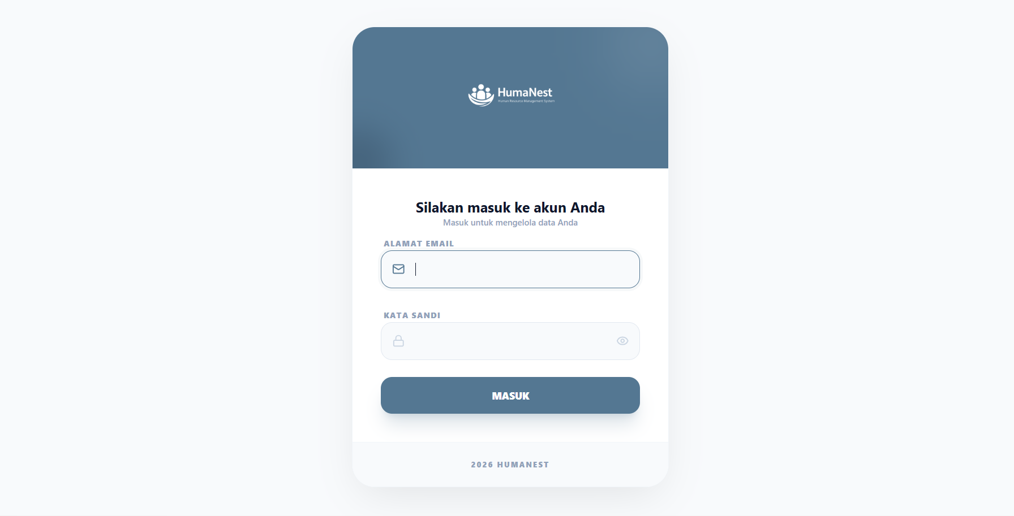

Halaman ini digunakan oleh semua pengguna untuk masuk ke dalam sistem.

Cara Penggunaan:
- Masukkan username/email.
- Masukkan password.
- Klik tombol Login.
- Pengguna akan diarahkan ke dashboard sesuai perannya.

2.Dashboard

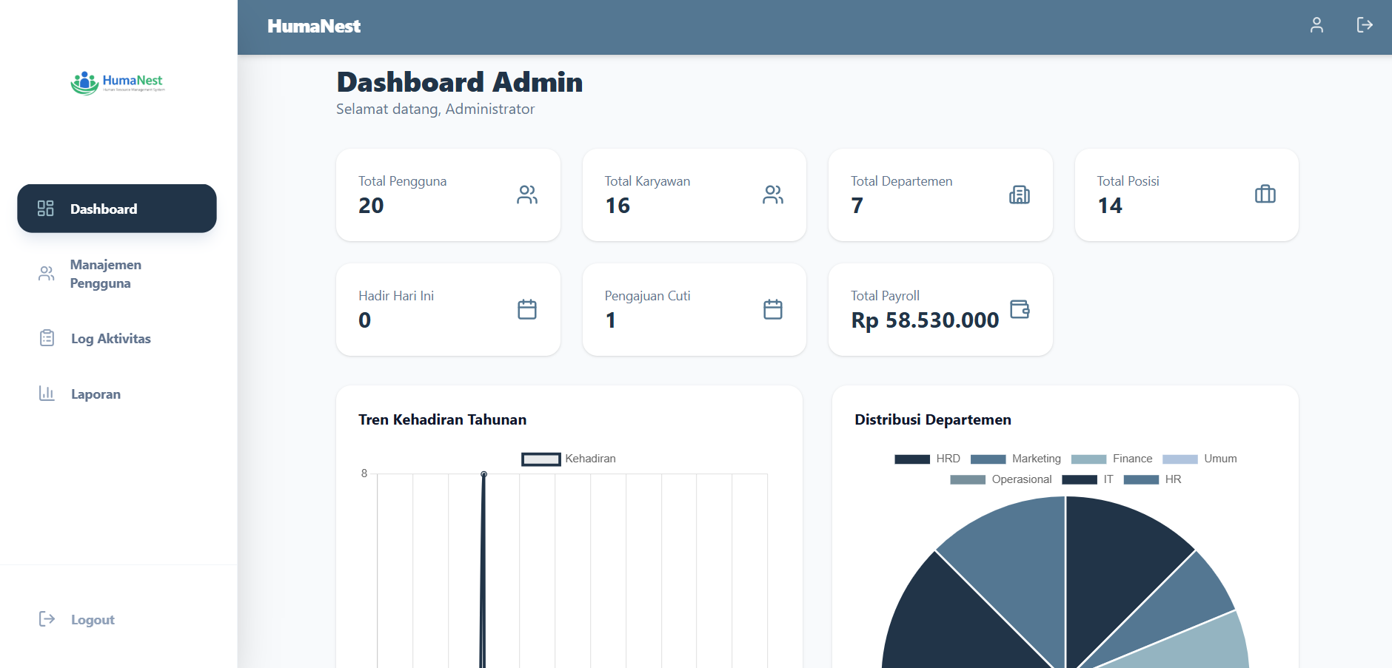

Menampilkan ringkasan informasi seperti jumlah karyawan, kehadiran, pengajuan cuti, dan payroll.

Cara Penggunaan:
• Login ke sistem.
• Lihat statistik pada dashboard.
• Gunakan menu sidebar untuk mengakses fitur lainnya.

3.Manajemen Pengguna
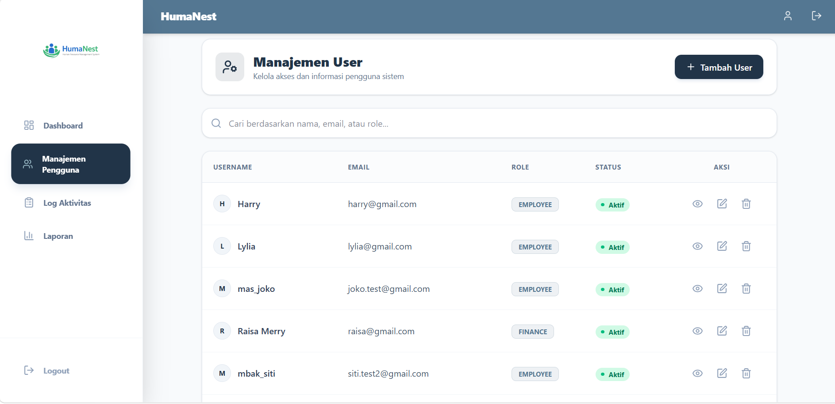
Fungsi:
- Menambah pengguna baru
- Mengedit data pengguna
- Menghapus pengguna
- Mengatur peran (Admin, HR, Finance, Employee)
Langkah-langkah:
- Buka menu User Management.
- Klik Tambah User.
- Isi data yang diperlukan.
- Klik Simpan.

4.Manajemen Karyawan(HR)
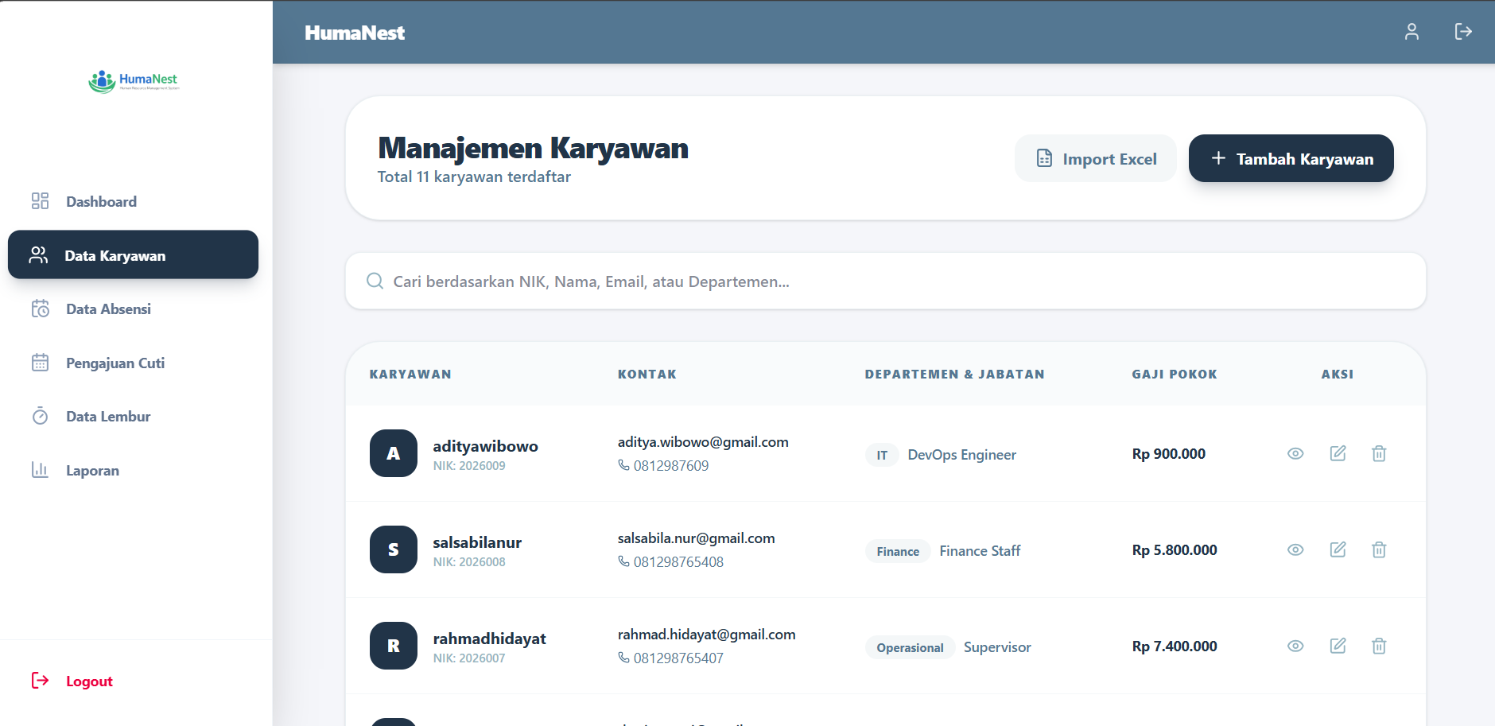

Fungsi:
- Menambah dan mengelola data karyawan.
Langkah-langkah:
- Buka menu Employees.
- Klik Tambah Karyawan.
- Isi data seperti NIK, nama, departemen, jabatan, dan gaji.
- Klik Simpan.
5.Absensi
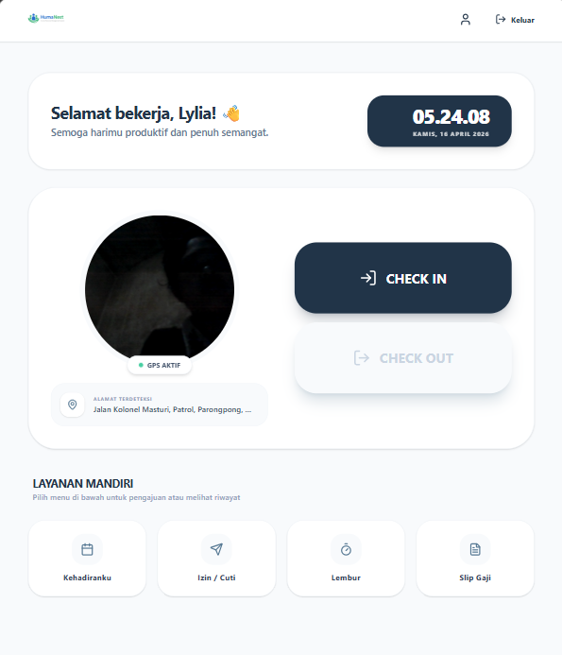
Fungsi:
- Check-in dan check-out dengan lokasi dan foto.
Langkah-langkah:
- Login sebagai Employee.
- Buka menu Attendance.
- Klik Check In saat datang.
- Klik Check Out saat pulang.
6.Pengajuan Cuti
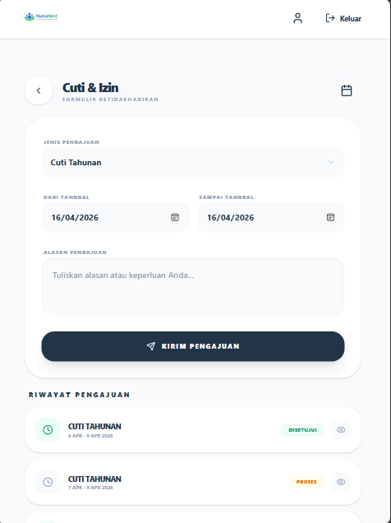
Fungsi:
- Karyawan dapat mengajukan cuti dan HR dapat menyetujuinya.
Langkah-langkah:
- Buka menu Leave.
- Klik Ajukan Cuti.
- Isi jenis cuti, tanggal, dan alasan.
- Klik Submit.
- HR akan melakukan Approve/Reject.
7.Pengajuan Lembur
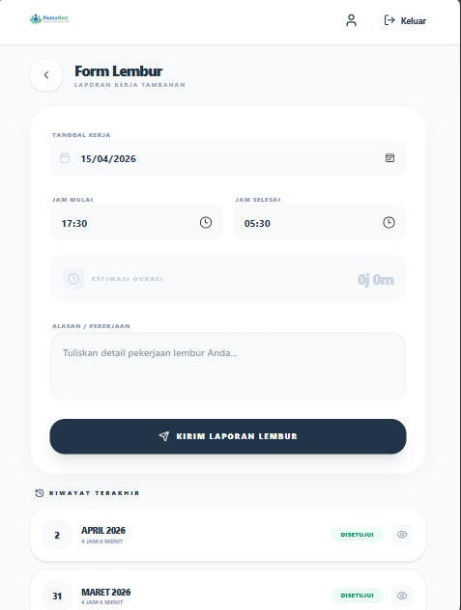
Fungsi:
- Karyawan dapat mengajukan lembur setelah jam kerja.
Langkah-langkah:
- Buka menu Overtime.
- Isi tanggal, jam mulai, jam selesai, dan alasan.
- Klik Submit.
- HR melakukan persetujuan.
8.Payroll & Slip Gaji (Finance)
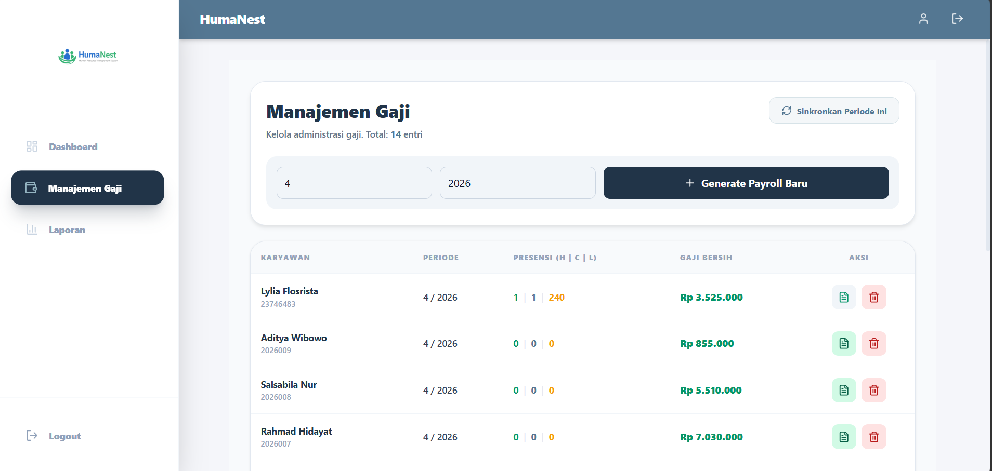
Fungsi:
- Menghasilkan perhitungan gaji karyawan setiap bulan.
Komponen Perhitungan:
- Basic Salary (Gaji Pokok)
- Overtime Bonus = Jam lembur × Rp50.000
- Deduction = 5% dari gaji pokok jika kehadiran < 80%
- Total Salary = Gaji Pokok + Lembur − Potongan
Langkah-langkah:
- Buka menu Payroll.
- Pilih bulan dan tahun.
- Klik Generate Payroll.
- Klik Generate Payslip untuk membuat slip gaji.
9.Laporan
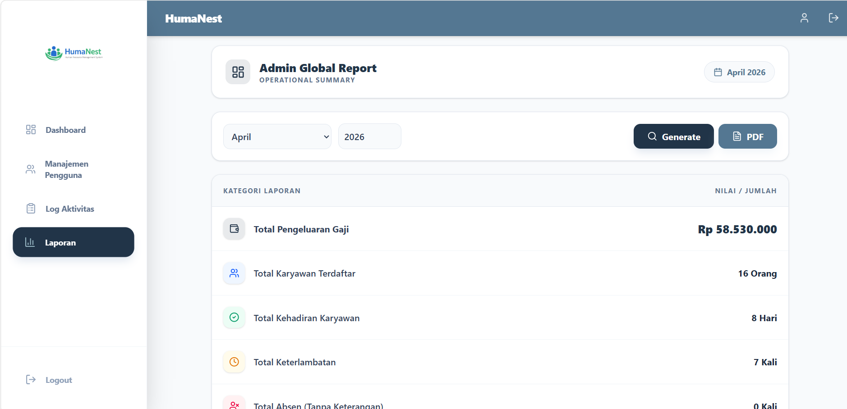
Fungsi:
- Menampilkan rekap data karyawan, absensi, dan payroll.
Langkah-langkah:
- Buka menu Reports.
- Pilih periode bulan dan tahun.
- Klik Generate.
- Unduh laporan dalam format PDF.
10.Log Aktivitas
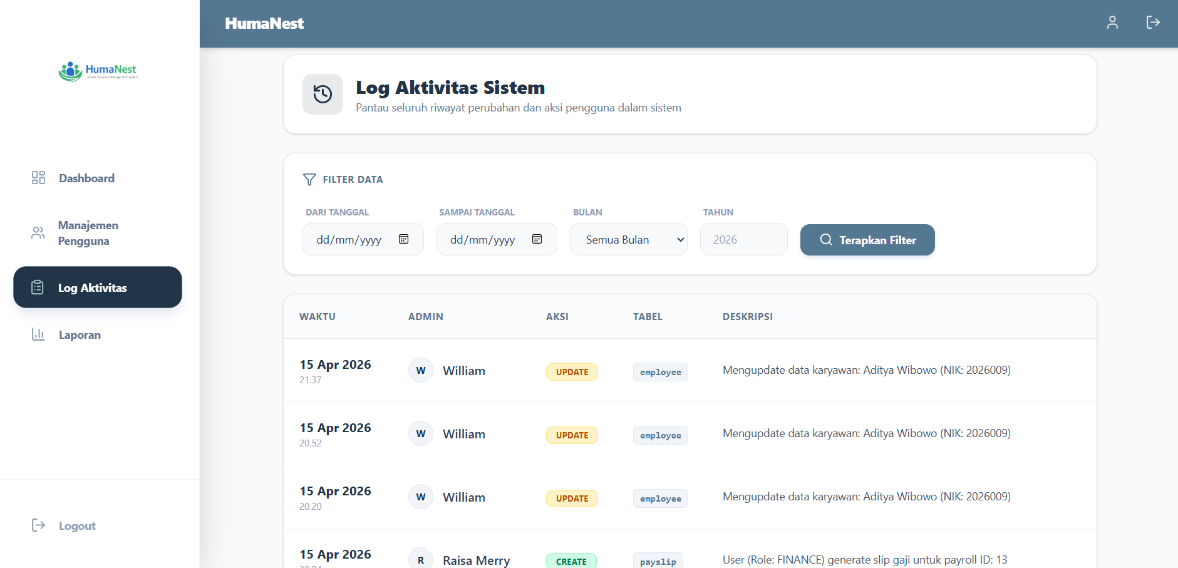
Fungsi:
- Mencatat seluruh aktivitas pengguna dalam sistem.
Langkah-langkah:
- Buka menu Log Activity.
- Lihat daftar aktivitas yang tercatat

PENUTUP
Manual book ini disusun sebagai panduan penggunaan aplikasi HUMANEST (Human Resource Management System). Dengan adanya sistem ini, diharapkan proses pengelolaan sumber daya manusia dapat berjalan lebih efektif, efisien, dan terintegrasi.
Semoga manual book ini dapat membantu pengguna dalam memahami serta mengoperasikan sistem dengan baik.
Link Github :
https://github.com/nisaicaa/hr-ukk.git

